**Realice los siguientes programas:**

1. Realice un programa que solicite la dimensión de los 3 lados de un triángulo y defina una función que determine si este es un triángulo equilátero, isósceles o escaleno.

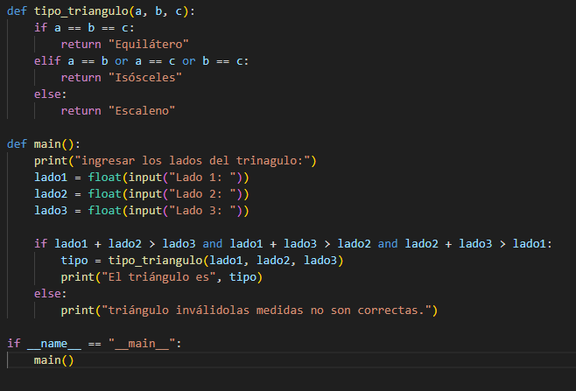

1. Realice un programa que solicite el radio de un circulo y defina las siguientes funciones:
   * ObtenerPerimetro: función retorna el perímetro de la circunferencia.



* + ObtenerArea: función que retorna el área de la circunferencia



* + ObtenerVolumen: función que retorna el volumen de la esfera.



Laboratorio

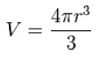

Utilice las funciones para mostrar el perímetro, área y volumen del círculo.

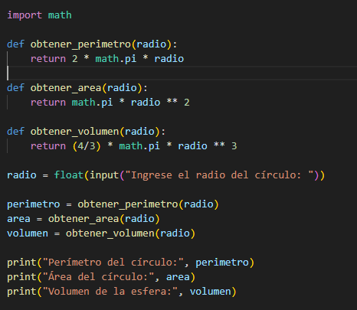

1. Realice un programa que solicite un número del 1 al 12 y defina una función para imprimir el nombre del mes correspondiente al número ingresado, la función debe validar que el número este dentro del rango definido. Por ejemplo, si el usuario ingresa 1, la función debe imprimir "Enero"; si ingresa 2, imprimirá "Febrero"; y así sucesivamente. Si el usuario ingresa un número fuera del rango del 1 al 12, la función debe imprimir un mensaje de error indicando que el número no es válido.
2. 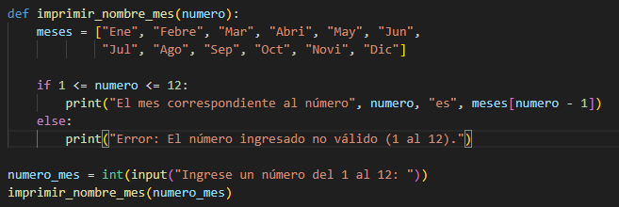

© Todos los derechos reservados Universidad Rafael Landívar URL